四 川 大 学 计 算 机 学 院、软 件 学 院
实 验 报 告
学号：2021141460159 姓名：邓钰川 专业：计算机科学与技术 班级：213040103 第11周
课程名称 | 计算机网络课程设计 | 实验课时 | 2课时
实验项目 | wireshark观察TCP三路握手和四路结束 | 实验时间 | 2023年11月15日
实验目的 | 使用wireshark观察TCP三路握手和四路结束。
实验环境 | Windows2008系统。
实验内容（算法、程序、步骤和方法） | 本次实验工具为Wireshark。Wireshark是一个非常流行的网络封包分析软件，用来获取网络数据封包，包括http,TCP,UDP，等网络协议包。本次实验使用wireshark观察TCP三路握手和四路结束数据包，记录并分析结果。  实验步骤：  1.抓包  启动抓包，打开浏览器输入cce.scu.edu.cn并连接，等待几秒（等待四次挥手结束），停止抓包。  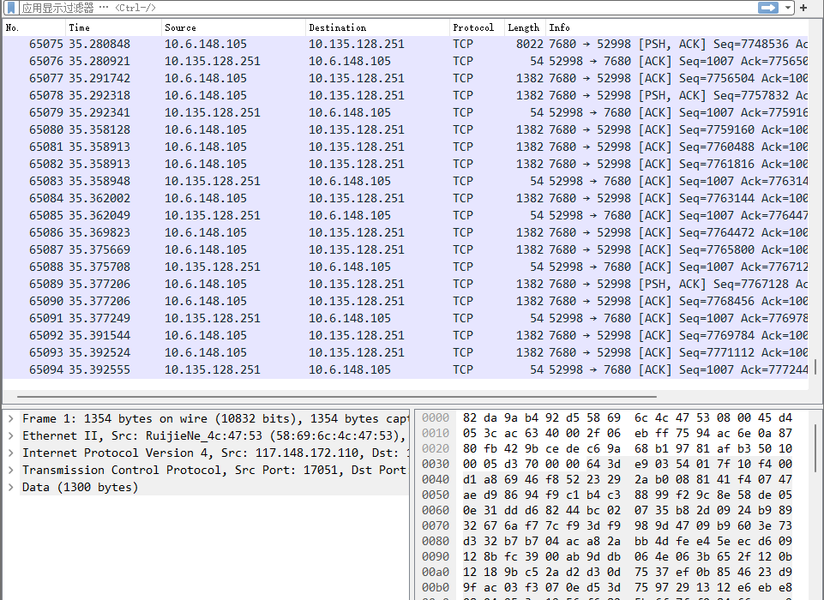
（接上）  实验内容（算法、程序、步骤和方法） | 图 1 抓包过程  2.过滤数据包  在wireshark过滤器中输入ip.addr == 202.115.32.49（也可能是202.115.32.**）。  通过ping语句确定cce.scu.edu.cn的IP地址为202.115.32.49。  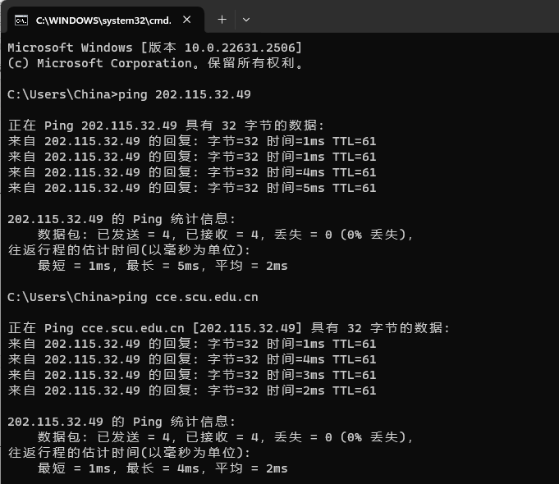  图 2 确定IP地址  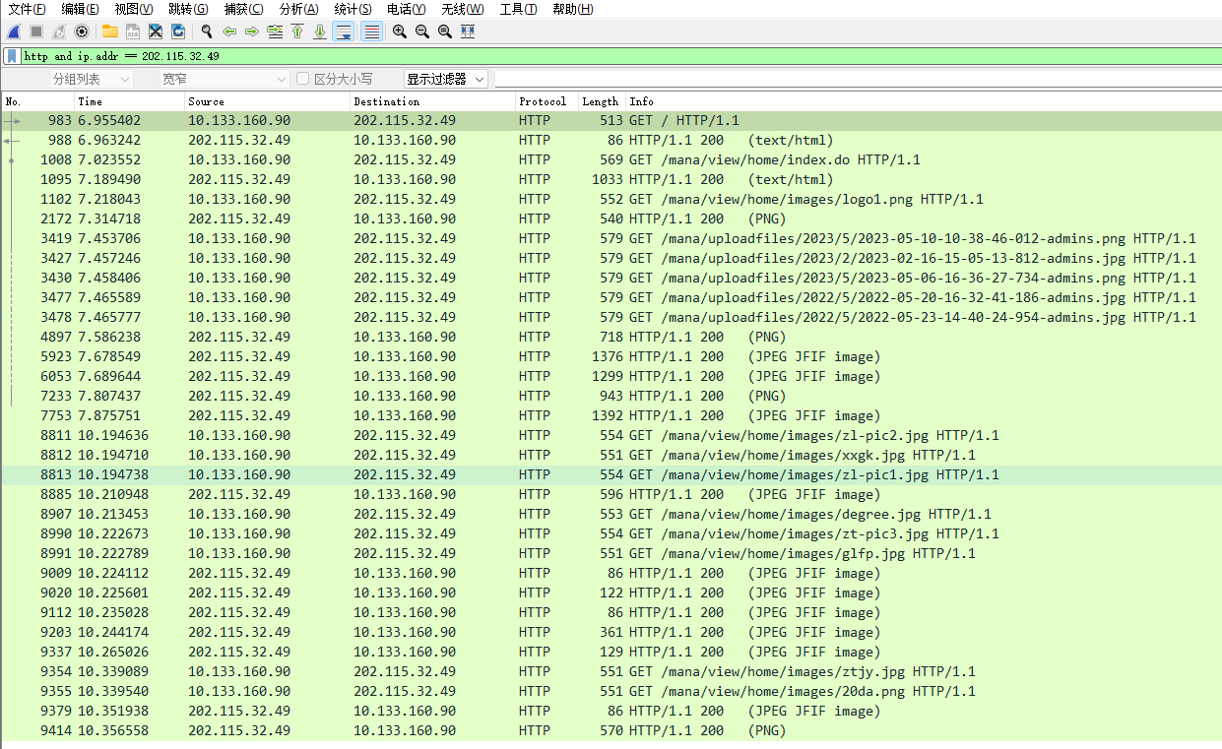  图 3 过滤结果  3.追踪TCP流  找到GET / HTTP/1.1 和HTTP/1.1 200 OK 任一http数据包，右键，然后点击“追踪流”—“TCP流”。  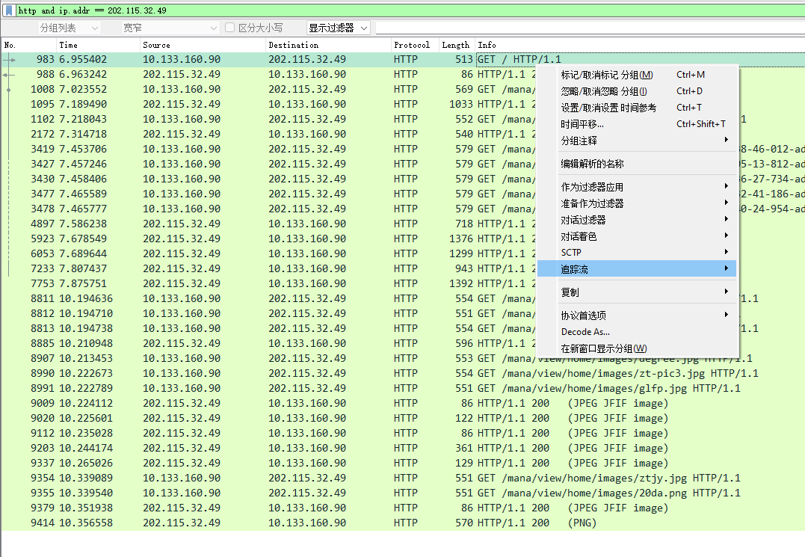  图 4 追踪TCP流  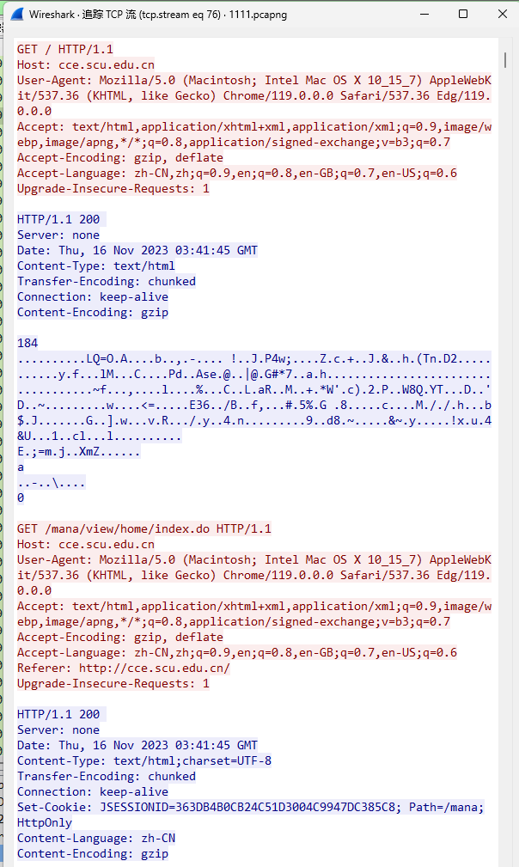  图 5 TCP流  根据追踪的TCP流观察红色字体HTTP请求，得知使用的是http 1.1协议，host为cce.scu.edu.cn，观察知Accept内容，Accept语言和Accept编码方式，连接方式是keep-alive。  4.观察TCP三次握手  观察内容列表最上方（按时间顺序排序）的三个TCP包头。（注意SYN标志符）。  观察结果如下。  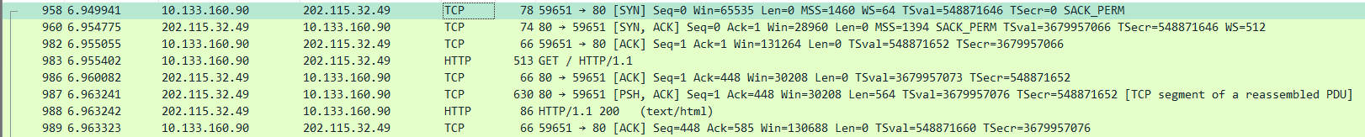  图 6 TCP三次握手  依次观察三个的TCP包头。如下：  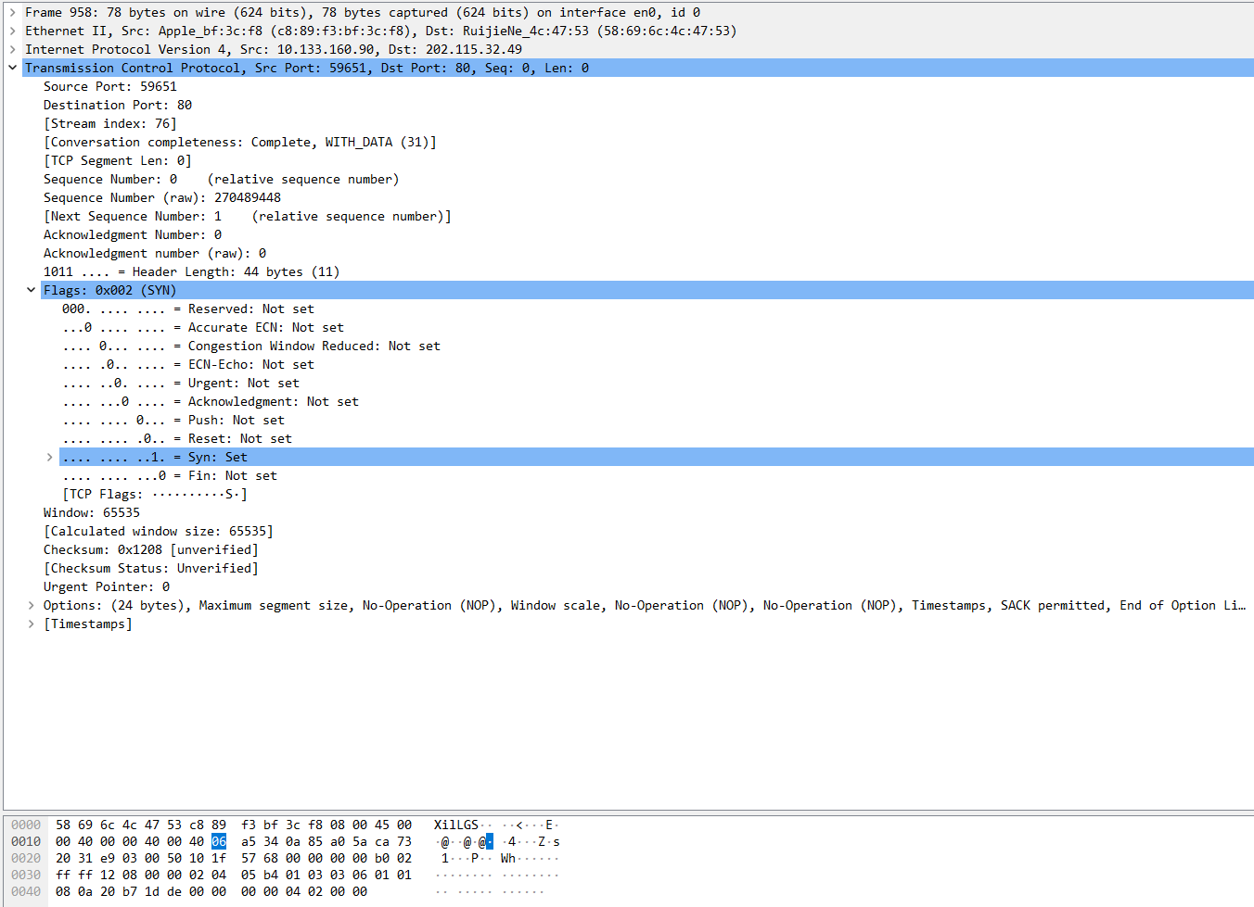  图 7 三次握手TCP包头1  该数据包为客户端发送SYN报文，并置发送序号为0，同步比特SYN是建立连接的同步序号。观察包头知，SYN=1，ACK=0，表示一个连接请求报文段。  源编口号为59651，目的编口号为80，序列号为0，确认序号为0，首部长度为32 bytes，窗口大小为65535，校验和为0x1208。  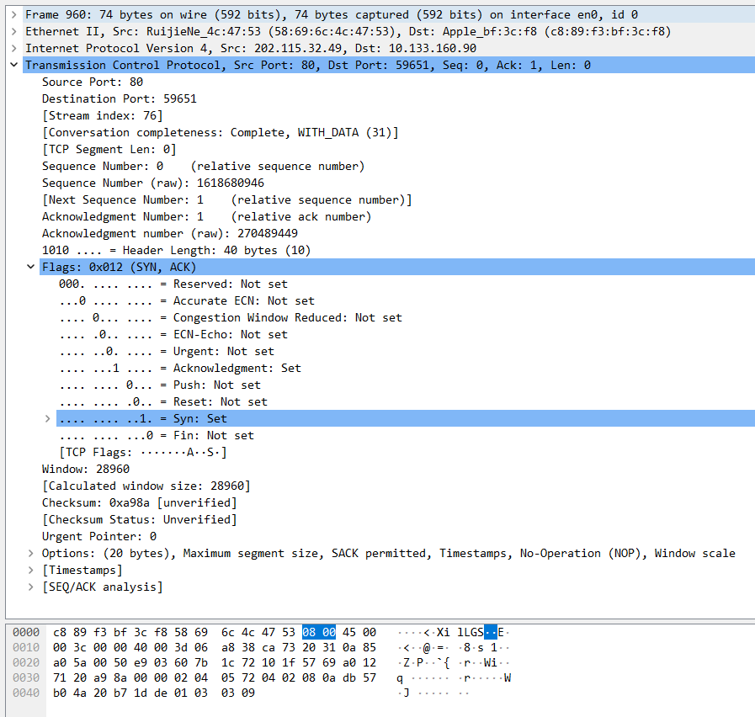  图 8 三次握手TCP包头2  该数据包为服务端发送SYN+ACK报文，并置发送序号为0，确认序号为1。观察包头知，SYN=1，ACK=1，表示同意建立连接。  源编口号为80，目的编口号为59651，序列号为0，确认序号为1，首部长度为32 bytes，窗口大小为28960，校验和为0xa98a。  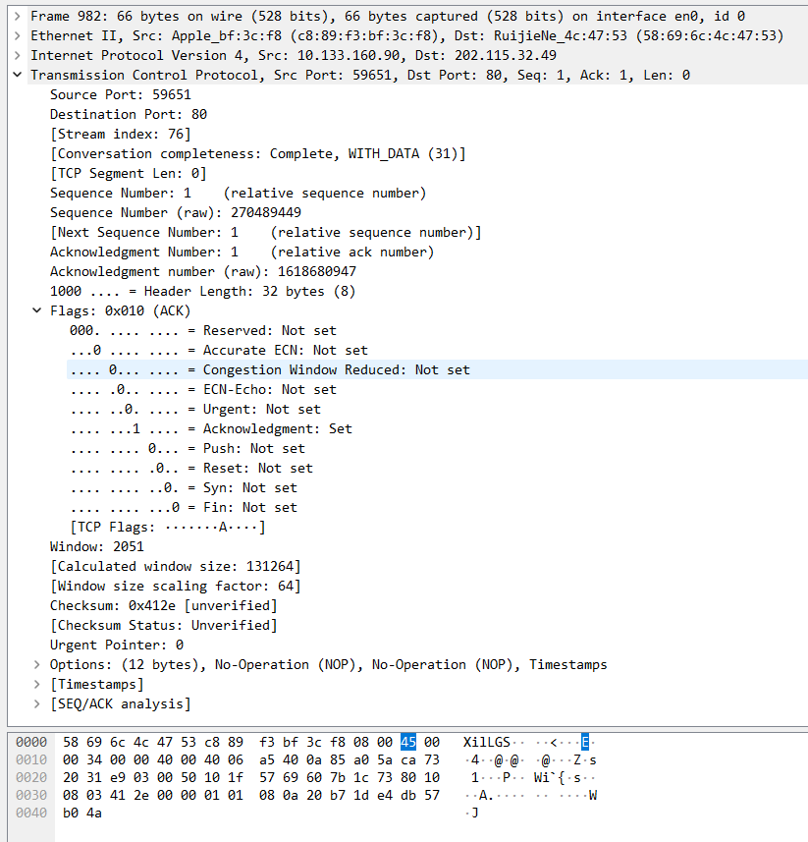  图 9 三次握手TCP包头3  该数据包为客户端发送ACK报文，并置发送序号为1，确认序号为1。观察包头知，SYN=0，ACK=1，源编口号为59651，目的编口号为80，序列号为1，确认序号为1，首部长度为20 bytes，窗口大小为512，校验和为0x412e。  5.观察TCP四次挥手  在列表最下面（按时间顺序排序）找出TCP四次挥手的报文，观察内容变化。（注意FIN标志符）  （注，假如没有收到完整的四次报文，最下面只有1-3次的TCP，那就重复上述步骤，启动抓包后多等一会，等待四次挥手结束后再停止抓包。）  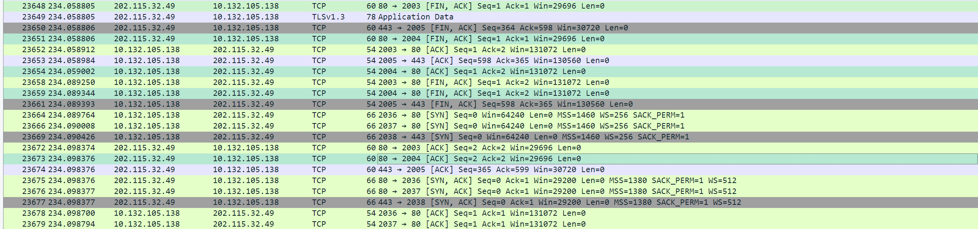  图 10 TCP四次挥手  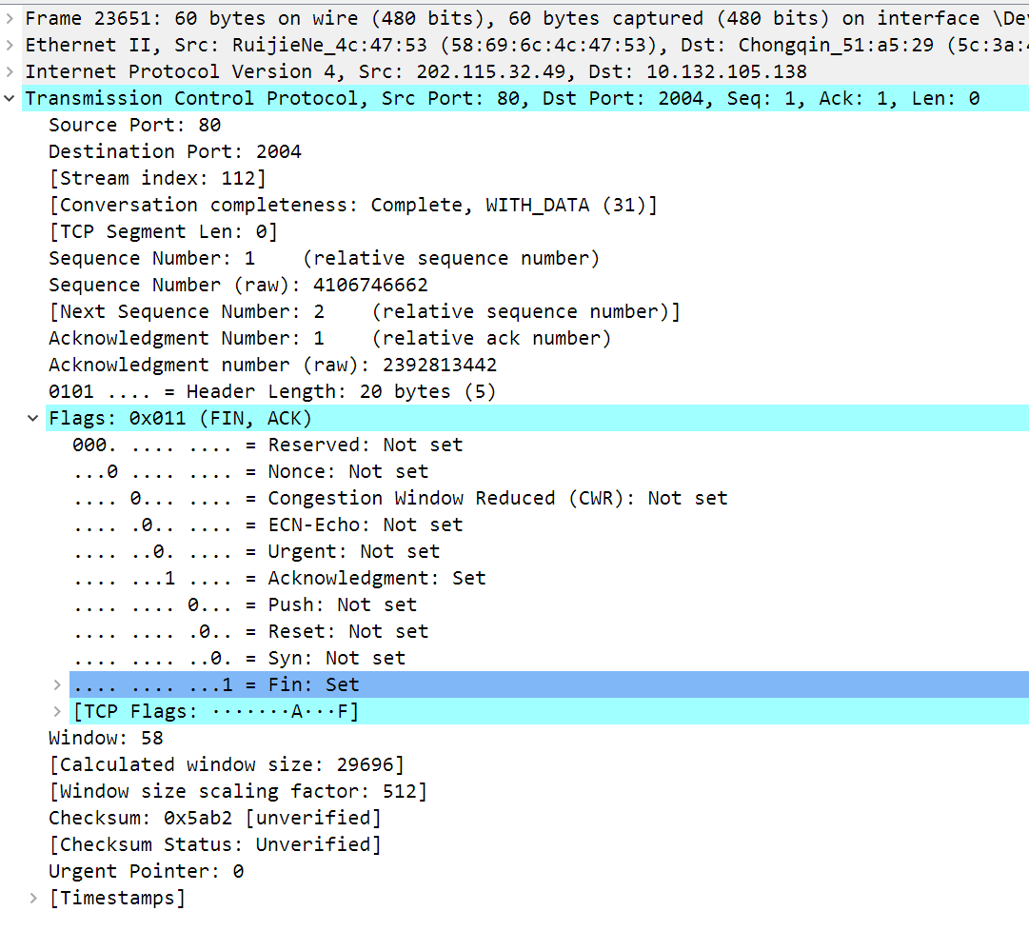  图 11 TCP四次挥手报文1  该数据包为客户端发送FIN+ACK报文，并置发送序号为1。观察包头知，FIN=1，表明此报文段的发送端的数据已经发送完毕，并要求释放传输连接。  源编口号为80，目的编口号为2004，序列号为1，确认序号为1，首部长度为20 bytes，窗口大小为58，校验和为0x5ab2。  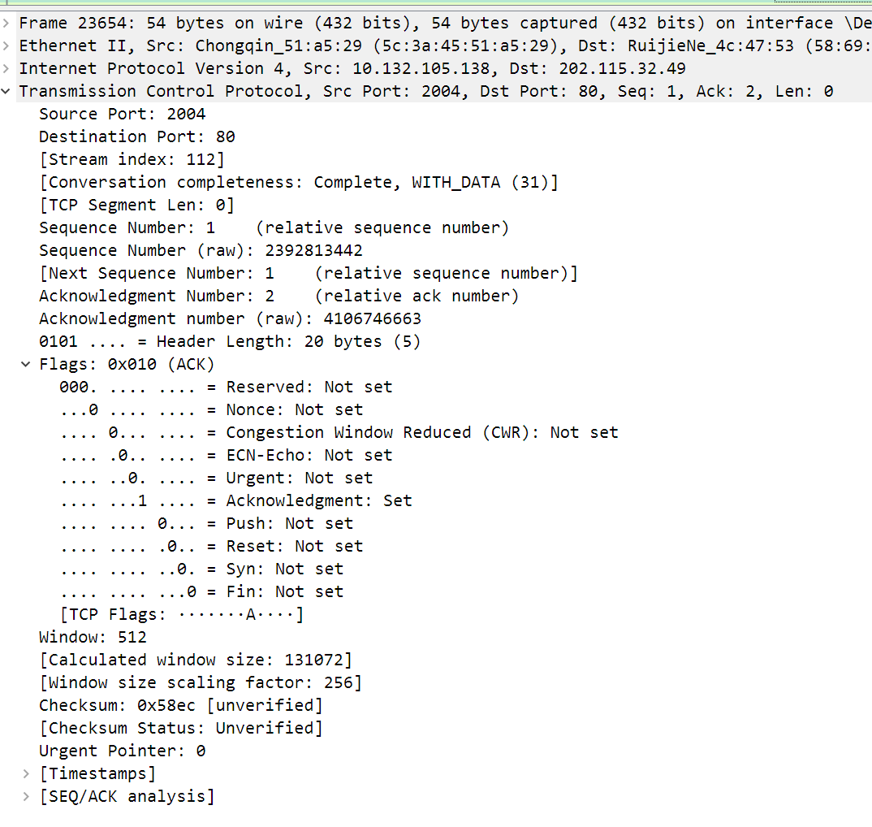  图 12 TCP四次挥手报文2  该数据包为服务端发送ACK报文，并置发送序号为1，确认序号为2。  观察包头知，源编口号为2004，目的编口号为80，序列号为1，确认序号为2，首部长度为20 bytes，窗口大小为512，校验和为0x58ec。  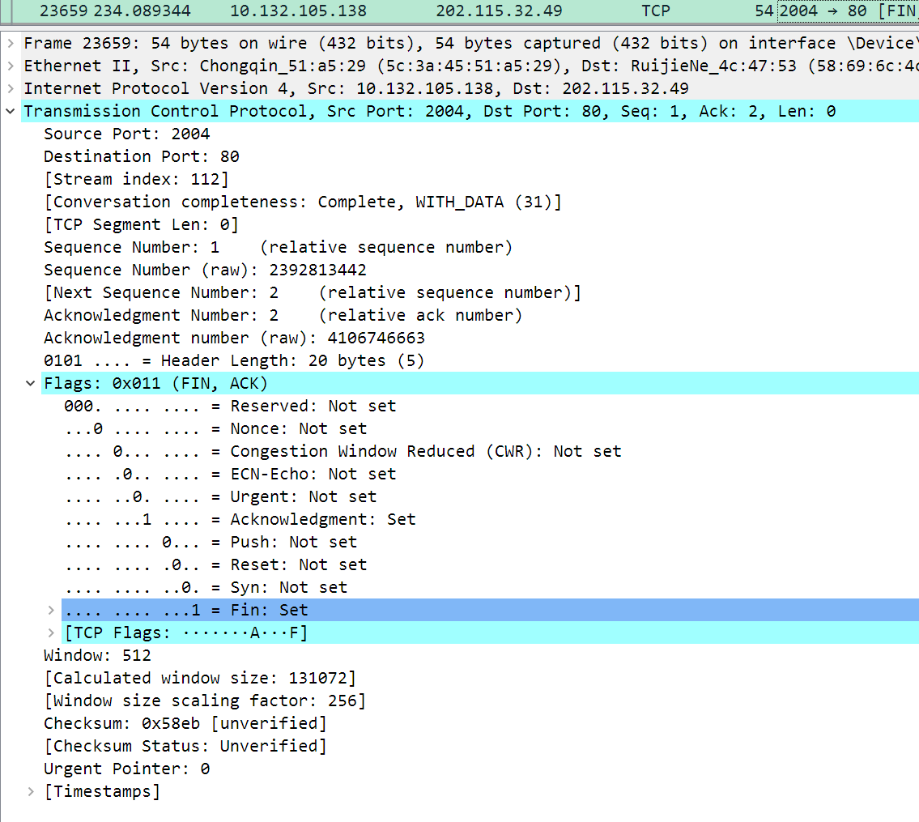  图 13 TCP四次挥手报文3  该数据包为服务端发送FIN+ACK报文，并置发送序号为1，确认序号为2。观察包头知，FIN=1，表明此报文段的发送端的数据已经发送完毕，并要求释放传输连接。  源编口号为2004，目的编口号为80，序列号为1，确认序号为2，首部长度为20 bytes，窗口大小为512，校验和为0x58eb。  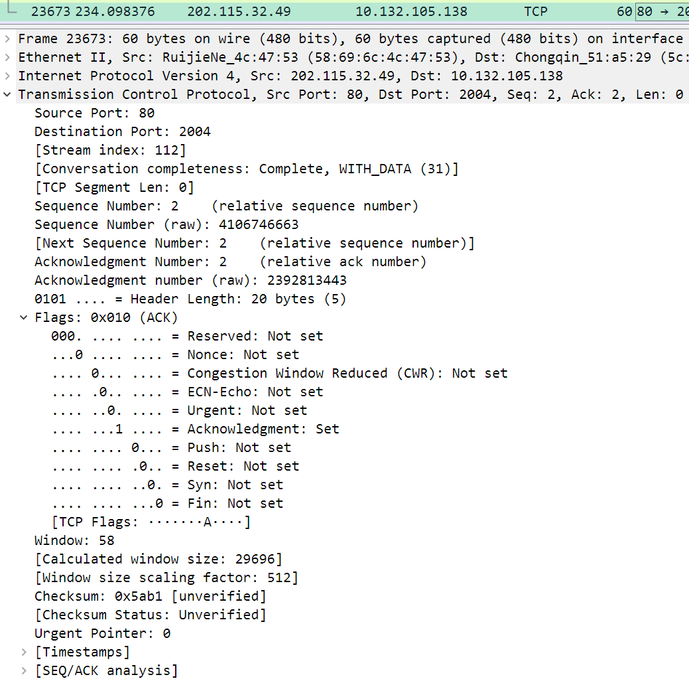  图 14 TCP四次挥手报文4  该数据包为客户端发送ACK报文，并置发送序号为2，确认序号为2。观察包头知，源编口号为80，目的编口号为2004，序列号为2，确认序号为2，首部长度为20 bytes，窗口大小为58，校验和为0x5ab1。
数据记录  和计算 | 本实验的主要步骤在实验内容部分有所展示，其中截图为实验过程中的真实截图。
结 论  （结 果） | 成功使用wireshark进行抓包，并成功观察到了TCP的三次握手和四次挥手。对TCP报文进行了正确分析。
小 结 | 本次实验对TCP的三次握手和四次挥手有了初步了解，对TCP报文进行了仔细的观察，对TCP报文知识有了更好的掌握，此外，通过wireshark对网络中的数据包传递有了更直观的了解。
指导老师评 议 | 成绩评定： 指导教师签名：

实验报告说明
专业实验中心
实验名称 要用最简练的语言反映实验的内容。如验证某程序、定律、算法，可写成“验证×××”；分析×××。
实验目的 目的要明确，要抓住重点，可以从理论和实践两个方面考虑。在理论上，验证定理、公式、算法，并使实验者获得深刻和系统的理解，在实践上，掌握使用实验设备的技能技巧和程序的调试方法。一般需说明是验证型实验还是设计型实验，是创新型实验还是综合型实验。
实验环境 实验用的软硬件环境（配置）。
实验内容（算法、程序、步骤和方法） 这是实验报告极其重要的内容。这部分要写明依据何种原理、定律算法、或操作方法进行实验，要写明经过哪几个步骤。还应该画出流程图（实验装置的结构示意图），再配以相应的文字说明，这样既可以节省许多文字说明，又能使实验报告简明扼要，清楚明白。
数据记录和计算 指从实验中测出的数据以及计算结果。
结论（结果） 即根据实验过程中所见到的现象和测得的数据，作出结论。
小结 对本次实验的体会、思考和建议。
备注或说明 可写上实验成功或失败的原因，实验后的心得体会、建议等。
注意：
- 实验报告将记入实验成绩；
- 每次实验开始时，交上一次的实验报告，否则将扣除此次实验成绩。

